《工程力学》作业单
姓名：孙承泽 学号：2253710052 班级：能动强基 2501 日期：2026-09-20
题目：第 2 章 平面力系 习题 2-2、2-7（杨庆生等《工程力学（第三版）》框架汇编版，题面与图照录教材）+ 老师另加第三题（照片题，图为照照片重绘）
2-2 桥墩受力 F=2740kN，M=552.5kN·m，G=5280kN，P1=193kN，P2=140kN，如题 2-2 图所示，求力系向 O 点的简化结果，并确定合力的作用线的位置。 | 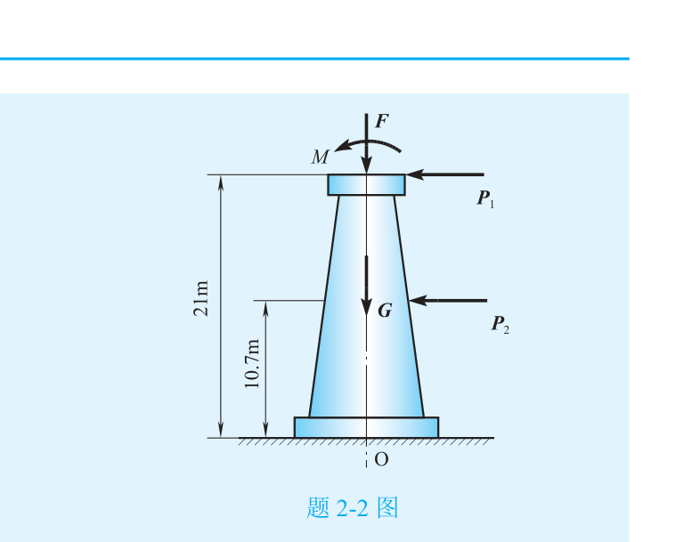  题 2-2 图
作答（写出必要步骤）

2-7 题 2-7 图所示矩形板上安装有四个滑轮 A、B、C、D，绕过 B、D 两个滑轮的绳子的拉力为 F1=F2=400N，绕过 A、C 两个滑轮的绳子的拉力为 F3=F4=300N。试求两个力偶的合力偶矩的大小和转向（滑轮大小可忽略不计，未注单位为 mm）。 | 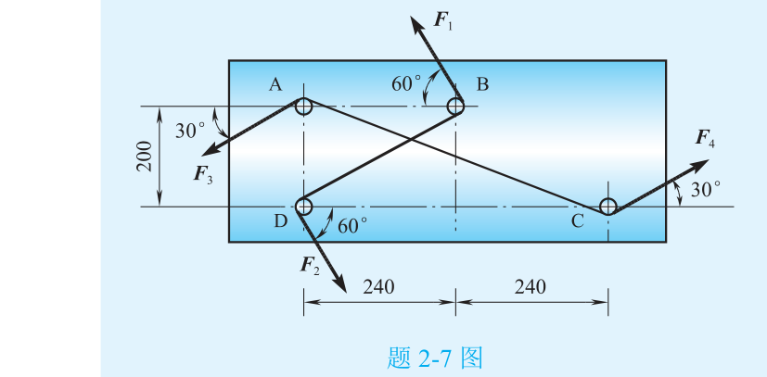  题 2-7 图
作答（写出必要步骤）

3 四面体的三条棱 OA、OB、OC 相互垂直，且 OA=OB=OC=a，在三角形 ABC 平面内的三条边上分别作用力 F1、F2 和 F3，且 F1=F2=√2F、F3=2√2F，在 OAC 和 OBC 平面内分别作用力偶 M1 和 M2，且 M1=M2=Fa。试将该力系向 O 点简化，并给出最终合成结果。 | 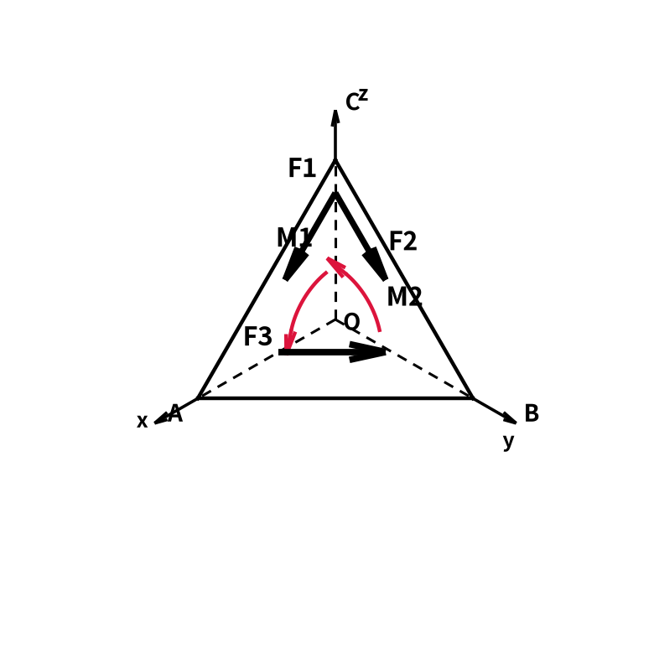  题 3 图
作答（写出必要步骤）

作答要求：2-2 写清主矢、对 O 主矩（转向）及合力作用线位置（配图）；2-7 每根绳拆成力偶，分别求矩后代数相加；题 3 用矢量式投影，主矢+主矩后判定最终合成结果；结果均带单位。

